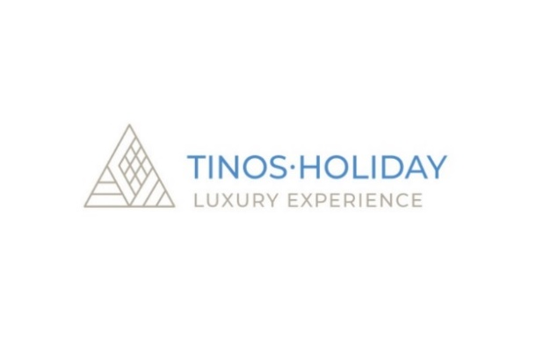
📍ΤΗΝΟΣ (ΧΩΡΑ): ΤΡΙΩΝ ΙΕΡΑΡΧΩΝ 39 Τ.Κ. 84200 📞 Τ.+30 697 8131450
ΜΗ.Τ.Ε 1178Ε70001170601
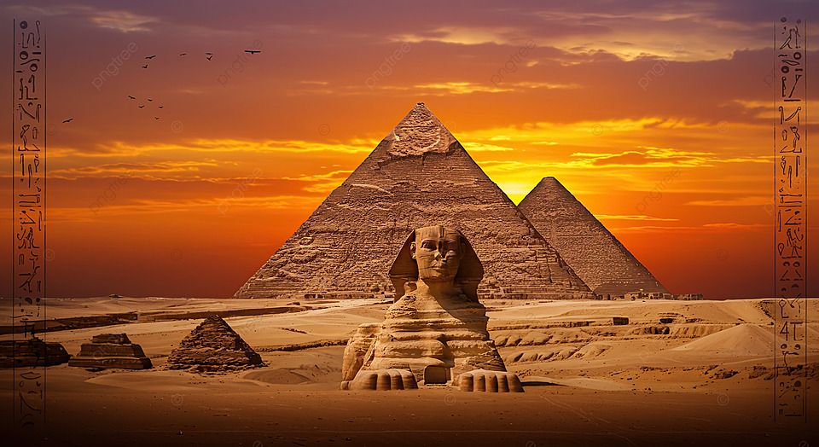

Ανακαλύψτε την Αίγυπτο.
6 αξέχαστες ημέρες σε ένα μαγευτικό ταξίδι στα βάθη της ιστορίας.
Ένα ταξίδι γεμάτο ιστορία, πολιτισμό, μοναδικές εικόνες και εμπειρίες που θα σας μείνουν αξέχαστες.

Αίγυπτος
Η Αίγυπτος είναι ένας από τους πιο συναρπαστικούς προορισμούς του κόσμου, ένας τόπος όπου η ιστορία, ο πολιτισμός και η παράδοση ζωντανεύουν μπροστά στα μάτια σας. Από τις επιβλητικές Πυραμίδες της Γκίζας και τη μυστηριώδη Σφίγγα έως τα πολύχρωμα παζάρια του Καΐρου και τον θρυλικό ποταμό Νείλο, κάθε γωνιά της χώρας αφηγείται μια ιστορία χιλιάδων ετών. Ένα ταξίδι στην Αίγυπτο είναι μια μοναδική εμπειρία γεμάτη εικόνες, αρώματα και μνήμες που θα σας συνοδεύουν για πάντα.
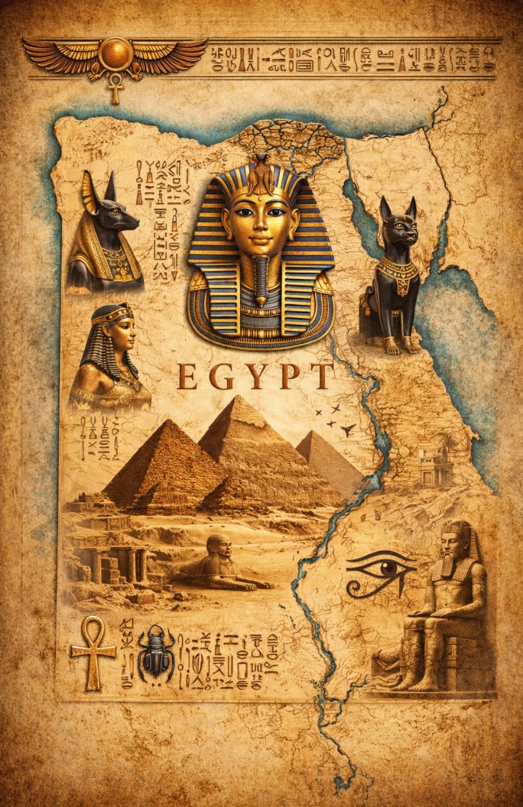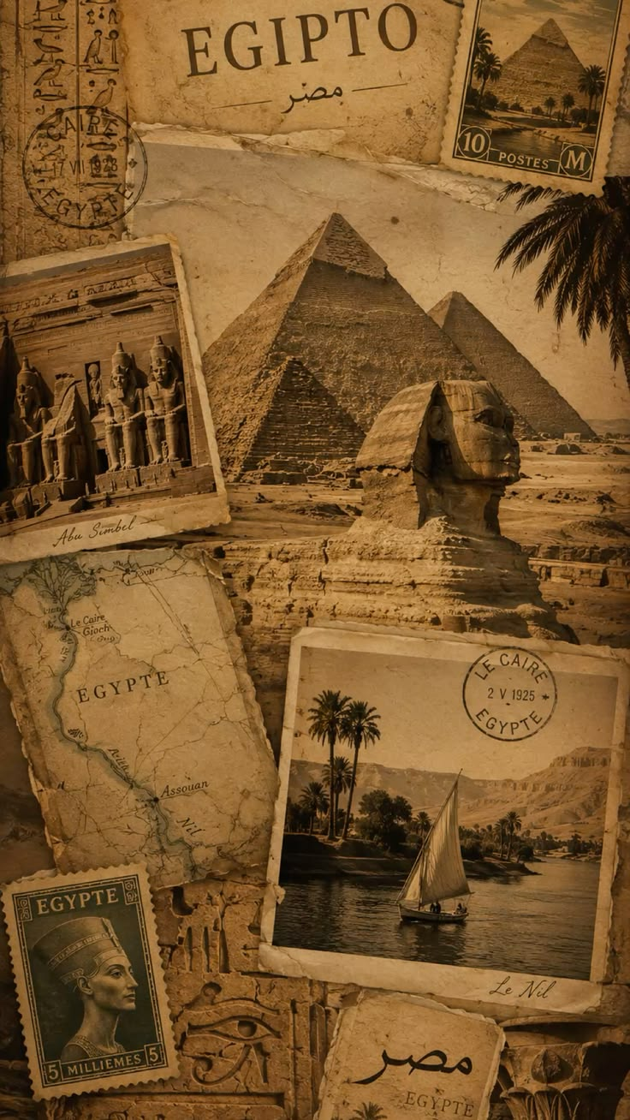

Αίγυπτος
Στην Αίγυπτο θα επισκευθούμε:

- Κάιρο, η πολύβουη πρωτεύουσα της Αιγύπτου.

- Πυραμίδες της Γκίζας και η επιβλητική Μεγάλη Σφίγγα, ένα από τα Επτά Θαύματα του Αρχαίου Κόσμου.
- Grand Egyptian Museum (GEM), το μεγαλύτερο αρχαιολογικό μουσείο στον κόσμο αφιερωμένο σε έναν μόνο πολιτισμό.

- The Egyptian Museum, με τους ανεκτίμητους θησαυρούς των Φαραώ, συμπεριλαμβανομένων των ευρημάτων του Τουταγχαμών.

- Τζαμί του Μοχάμεντ Άλι (Mohammad Ali Mosque), το εμβληματικό μνημείο που δεσπόζει στην Ακρόπολη του Καΐρου.

- Khan El-Khalili, το ιστορικό παζάρι της πόλης, γεμάτο χρώματα, αρώματα και αυθεντικές αιγυπτιακές γεύσεις.

- Ποταμός Νείλος, ο θρυλικός ποταμός που αποτελεί την καρδιά της Αιγύπτου.

- Αλεξάνδρεια, η ιστορική πόλη της Μεσογείου, γνωστή για την πλούσια πολιτιστική της κληρονομιά και τη μοναδική παραθαλάσσια ατμόσφαιρά της.
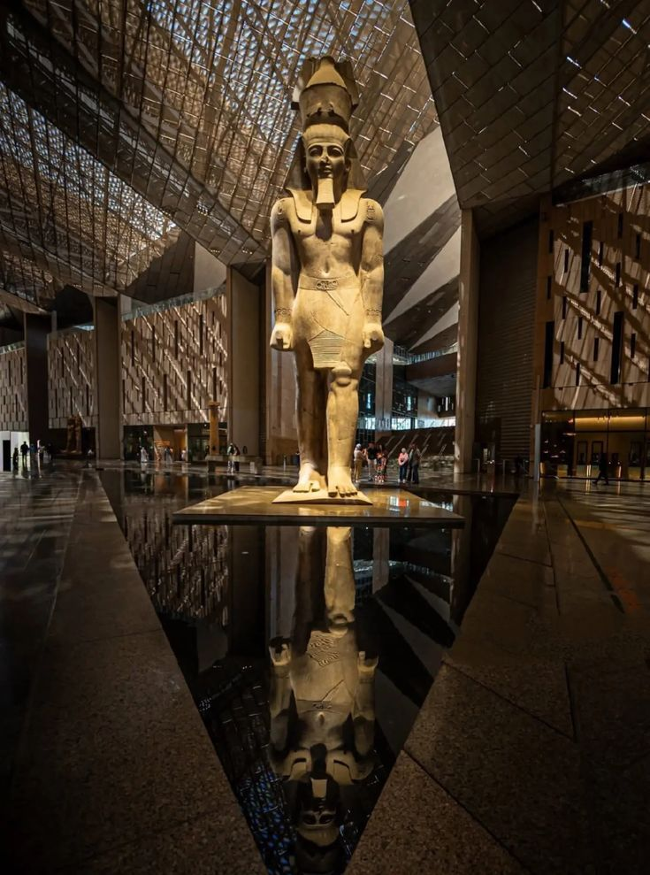
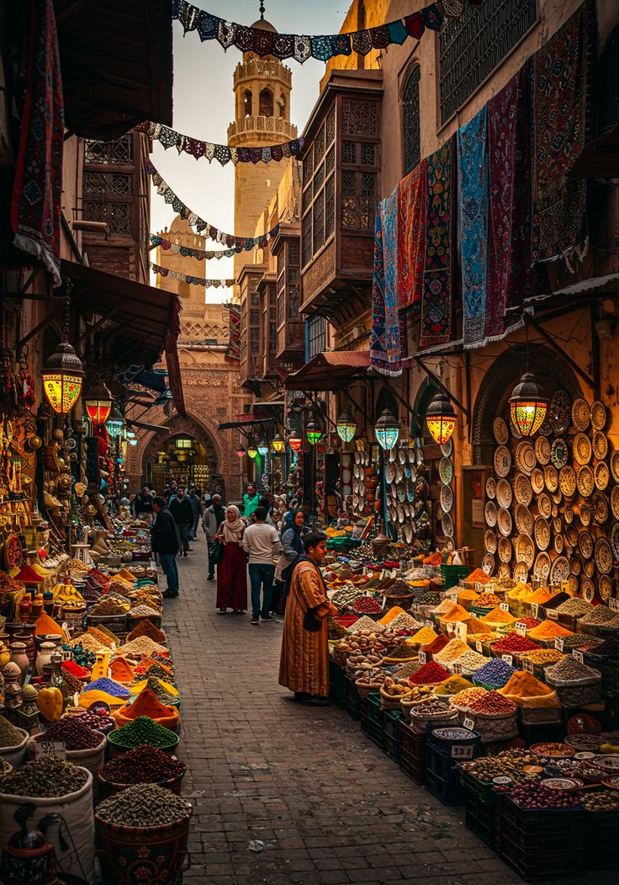
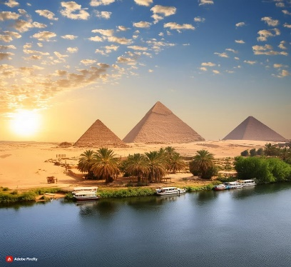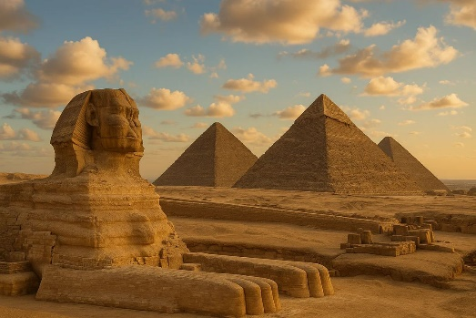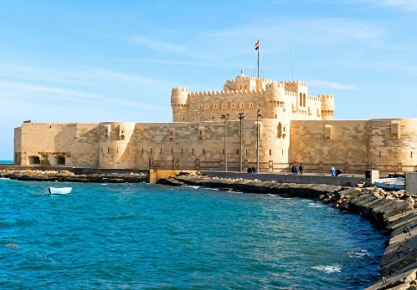
Εδώ θα βρεις λίγα λόγια για την Αίγυπτο που μπορεί να σου φανούν ενδιαφέροντα:

🕌 Θρησκεία :
Η Αίγυπτος είναι κυρίως μουσουλμανική χώρα, με τη μεγάλη πλειονότητα του πληθυσμού να ακολουθεί το Ισλάμ. Παράλληλα, υπάρχει και μια σημαντική κοινότητα Κοπτών Χριστιανών, μία από τις αρχαιότερες χριστιανικές κοινότητες στον κόσμο.

🤝 Φιλοξενία:
Οι Αιγύπτιοι είναι γνωστοί για τη ζεστή φιλοξενία και την ευγένειά τους. Υποδέχονται τους επισκέπτες με χαμόγελο και προθυμία να βοηθήσουν, ενώ δεν είναι σπάνιο να σας προσφέρουν ένα τσάι ή να πιάσουν κουβέντα, κάνοντάς σας να νιώσετε ευπρόσδεκτοι.

🍽️ Κουζίνα:
Η αιγυπτιακή κουζίνα χαρακτηρίζεται από πλούσιες γεύσεις και αρωματικά μπαχαρικά. Δημοφιλή πιάτα είναι το Koshari (ρύζι, ζυμαρικά, φακές και σάλτσα ντομάτας), τα Falafel, το Ful Medames (κουκιά) και τα ψητά κρέατα. Μην παραλείψετε να δοκιμάσετε τα παραδοσιακά γλυκά, όπως το Basbousa και το Baklava.

👘 Τοπική φορεσιά:
Η παραδοσιακή ενδυμασία στην Αίγυπτο είναι η Galabeya (Τζελαμπίγια), ένα μακρύ και άνετο ένδυμα που φοριέται τόσο από άνδρες όσο και από γυναίκες, ιδιαίτερα στις αγροτικές περιοχές. Στις μεγάλες πόλεις, οι περισσότεροι κάτοικοι ντύνονται με σύγχρονα ρούχα, ενώ αρκετές γυναίκες επιλέγουν να φορούν μαντίλα (χιτζάμπ), σύμφωνα με τις προσωπικές και θρησκευτικές τους πεποιθήσεις.

Ημέρα 1:  Άφιξη στο Κάιρο – Πρώτη γνωριμία με την πόλη  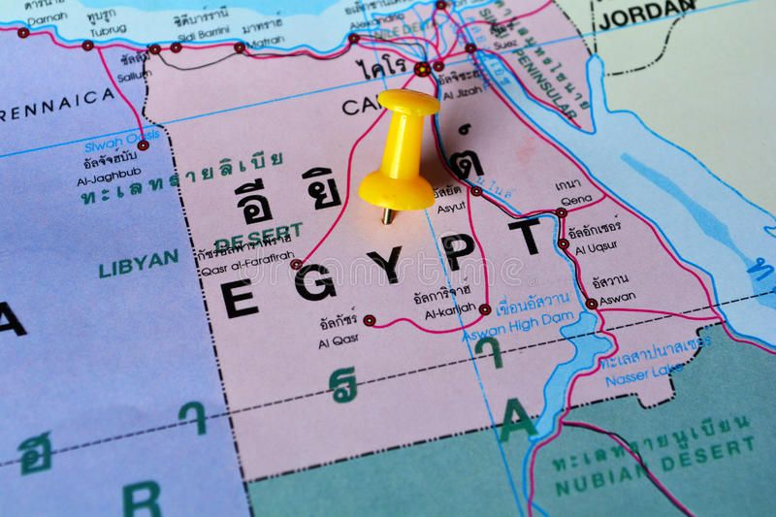 | Άφιξη στο διεθνές αεροδρόμιο του Καΐρου και μεταφορά στο ξενοδοχείο.  Χρόνος για ξεκούραση και προσαρμογή στην ατμόσφαιρα της αιγυπτιακής πρωτεύουσας.  Το υπόλοιπο της ημέρας παραμένει ελεύθερο, ώστε να απολαύσετε την πρώτη σας επαφή με το Κάιρο.  Διανυκτέρευση στο Κάιρο.
Ημέρα 2:  Grand Egyptian Museum– Θρησκευτικά μνημεία.  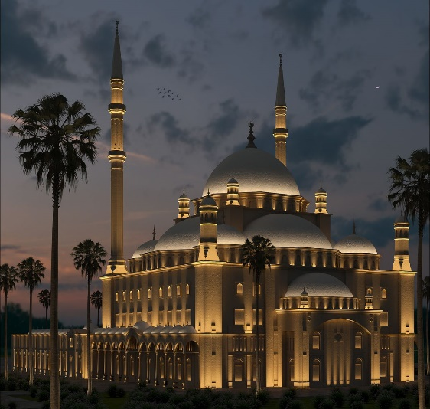  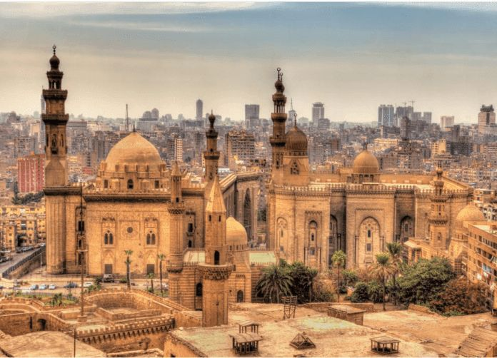 | Η ημέρα ξεκινά με επίσκεψη στο εντυπωσιακό Grand Egyptian Museum, ένα από τα σημαντικότερα μουσεία στον κόσμο, αφιερωμένο στον αρχαίο αιγυπτιακό πολιτισμό. Εκεί θα έχετε την ευκαιρία να θαυμάσετε μοναδικά αρχαιολογικά ευρήματα και να γνωρίσετε την ιστορία των Φαραώ μέσα από μια σύγχρονη μουσειακή εμπειρία.  Στη συνέχεια θα ακολουθήσει γεύμα σε τοπικό εστιατόριο.  Το απόγευμα θα συνεχίσουμε με επίσκεψη σε ένα από τα σημαντικότερα θρησκευτικά μνημεία του Καΐρου:  - Citadel of Salah El Din & Mohammad Ali Mosque, ένα από τα πιο χαρακτηριστικά σύμβολα της πόλης  Εναλλακτικά, υπάρχει η δυνατότητα επίσκεψης στο Old Cairo, όπου βρίσκονται ιστορικές χριστιανικές εκκλησίες και μνημεία της Κοπτικής παράδοσης.  Διανυκτέρευση στο Κάιρο.
Ημέρα 3:  Khan El-Khalili – National Museum of Egyptian Civilization – Egyptian Museum  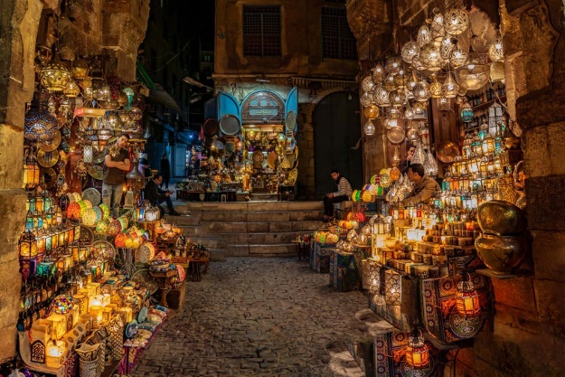  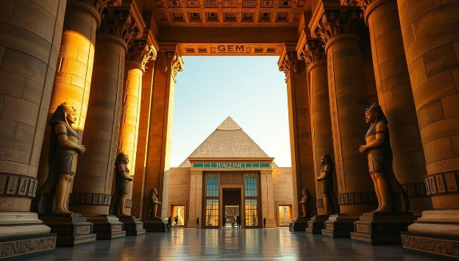 | Η ημέρα ξεκινά με μια βόλτα στην καρδιά του παλιού Καΐρου και το περίφημο Khan El-Khalili Bazaar, ένα από τα παλαιότερα και πιο ατμοσφαιρικά παζάρια της Μέσης Ανατολής.  Περιηγηθείτε στα στενά δρομάκια γεμάτα χρώματα, αρώματα, παραδοσιακά προϊόντα, χειροτεχνίες και τοπικά καταστήματα, απολαμβάνοντας την αυθεντική καθημερινότητα της πόλης.  Στη συνέχεια,θα γίνει επίσκεψη στο National Museum of Egyptian Civilization, όπου φιλοξενούνται οι περίφημες Βασιλικές Μούμιες (Royal Mummies), παρουσιάζοντας τη συναρπαστική ιστορία των ηγεμόνων της αρχαίας Αιγύπτου.  Το βράδυ προτείνεται ελεύθερος χρόνος ή προαιρετική δραστηριότητα.  Διανυκτέρευση στο Κάιρο.
Ημέρα 4:  Πυραμίδες Γκίζας – Η Μεγάλη Σφίγγα – Θαύματα της Αρχαίας Αιγύπτου  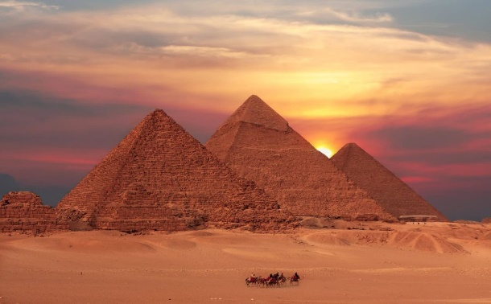  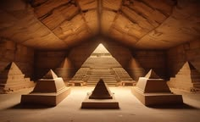 | Μια από τις σημαντικότερες ημέρες του ταξιδιού μας είναι αφιερωμένη στα εμβληματικά μνημεία της Αιγύπτου.  Θα επισκεφθούμε το οροπέδιο της Γκίζας, όπου βρίσκονται οι περίφημες Πυραμίδες του Χέοπα, του Χεφρήνου και του Μυκερίνου, καθώς και η επιβλητική Μεγάλη Σφίγγα.  Οι επισκέπτες θα έχουν τη δυνατότητα, εκτός από τη γενική είσοδο στον χώρο, να επιλέξουν προαιρετικά την είσοδο στο εσωτερικό μιας πυραμίδας.  Η είσοδος στην Πυραμίδα του Χέοπα (Khufu – Cheops) θεωρείται η πιο εντυπωσιακή εμπειρία, καθώς πρόκειται για τη μεγαλύτερη και αρχαιότερη από τις πυραμίδες της Γκίζας.  Διανυκτέρευση στο Κάιρο.
Ημέρα 5:  Ημερήσια Εκδρομή στην Αλεξάνδρεια.  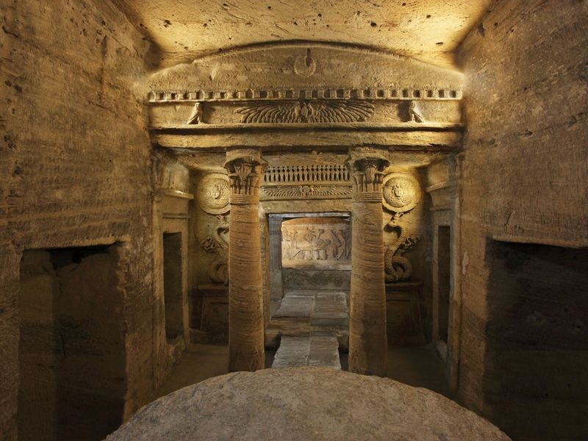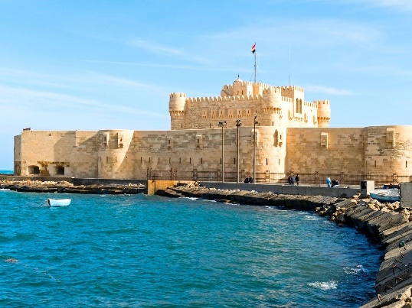 | Πρωινή αναχώρηση για την ιστορική πόλη της Αλεξάνδρειας, την πόλη που ίδρυσε ο Μέγας Αλέξανδρος και αποτέλεσε ένα από τα σημαντικότερα πολιτιστικά κέντρα της αρχαιότητας.  Κατά τη διάρκεια της ημέρας θα επισκεφθούμε:  - Catacombs of Kom El Shoqafa, ένα μοναδικό υπόγειο ταφικό συγκρότημα που συνδυάζει ελληνικές, ρωμαϊκές και αιγυπτιακές επιρροές.  - Bibliotheca Alexandrina, ένα σύγχρονο πολιτιστικό σύμβολο εμπνευσμένο από τη θρυλική αρχαία βιβλιοθήκη.  - Fort of Qaitbay, το εντυπωσιακό κάστρο στην άκρη της Μεσογείου.  - Cavafy Museum, αφιερωμένο στον μεγάλο Έλληνα ποιητή Κωνσταντίνο Καβάφη.  Επιστροφή στο Κάιρο το απόγευμα.  Διανυκτέρευση στο Κάιρο.
Ημέρα 6:  Κάιρο – Ελεύθερος χρόνος & Βραδινή Κρουαζιέρα στον Νείλο  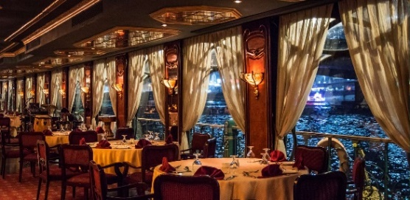  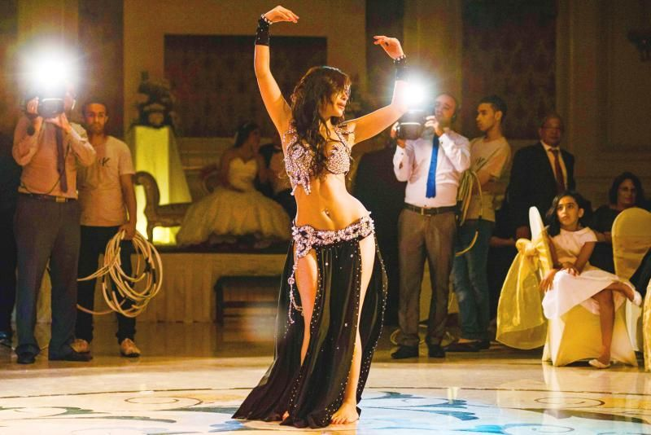 | Η ημέρα είναι αφιερωμένη σε μια πιο χαλαρή γνωριμία με την πόλη.  Χρόνος για αγορές, προσωπικές εξερευνήσεις ή επιπλέον επισκέψεις, ανάλογα με τα ενδιαφέροντα των επισκεπτών.  Το βράδυ θα απολαύσουμε μια μοναδική εμπειρία στον θρυλικό ποταμό Νείλο, με δείπνο σε κρουαζιέρα και παραδοσιακό πρόγραμμα ψυχαγωγίας, όπως Belly Dance Show και μουσική παράσταση.  Μια ξεχωριστή βραδιά που συνδυάζει γεύσεις, πολιτισμό και την ατμόσφαιρα του Καΐρου φωτισμένου τη νύχτα.  Διανυκτέρευση στο Κάιρο.
Ημέρα 7:  ΕΠΙΣΤΡΟΦΗ ΣΤΗΝ ΑΘΗΝΑ.  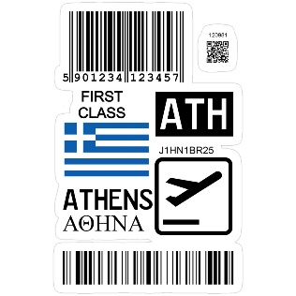 | Μετά το πρωινό, μεταφορά στο αεροδρόμιο του Καΐρου για την πτήση επιστροφής.  Τέλος ταξιδιού.

ΠΡΟΤΕΙΝΟΜΕΝΑ ΑΞΙΟΘΕΑΤΑ (must visit):
- Εσωτερικό της Πυραμίδας του Χέοπα (Great Pyramid of Giza) (26–28 €).
- Al-Azhar Park (5 €).
- Egyptian Museum EMC, (10 €).
- St. Mark Coptic Orthodox Church (Κοπτική Εκκλησία Αγίου Μάρκου).
- The Cave Church.
- Gayer-Anderson Museum (5 €).
- Citadel of Salah El Din (Ακρόπολη του Σαλαντίν) (12 €).

ΤΙ ΠΡΕΠΕΙ ΝΑ ΓΝΩΡΙΖΕΤΑΙ ΠΡΙΝ ΤΑΞΙΔΕΨΕΤΕ:

ΠΕΡΙΛΑΜΒΑΝΟΝΤΑΙ:

- Αεροπορικά εισιτήρια με βαλίτσα 23Kg (158 εκ. 62 ίντσες) και χειραποσκευή (56 εκ. x 45 εκ. x 25 εκ. μέγιστο βάρος 8 kg) ή τσάντα πλάτης, με απευθείας πτήση Aegean!
- Διαμονή με πλούσιο πρωινό σε ξενοδοχείο 4*
- Μεταφορές από και προς το αεροδρόμιο.
- Όλοι οι είσοδοι σε μουσεία κατά την ξενάγηση της Αιγύπτου & Νερό κατά τη διάρκεια της ξενάγησης!
- Τις πιο γνωστές παραδοσιακές αγορές, παζάρια , αγορά υφασμάτων και χρυσού.
- Μοναδικές Προτάσεις για ποτό και υπέροχη Θέα!
- Υπηρεσίες τοπικών αντιπροσώπων μας.
- 24ώρες χρήση τηλεφώνου έκτακτης ανάγκης. Είμαστε μαζί σας από την πρώτη ημέρα του ταξιδιού έως την τελευταία!

ΔΕΝ ΠΕΡΙΛΑΜΒΑΝΟΝΤΑΙ:
- Προσωπικά έξοδα.

- Για περισσότερα κιλά βαλίτσας 32 kg & χειραποσκευή(40Χ30Χ20) ή τσάντα πλάτης (55Χ40Χ23) με απευθείας πτήση Aegean.

ΣΗΜΕΙΩΣΕΙΣ:
- Τα Ελληνικά διαβατήρια παίρνουν την βίζα κατά την αφιξή σας στην Αίγυπτο.
- Τα διαβατήρια θα πρέπει να έχουν ισχύ για τουλάχιστον 6 μήνες ακόμη από την άφιξη στον προορισμό.
- Παρακαλούμε ελέγξτε προσεκτικά τα ταξιδιωτικά σας έγγραφα, το γραφείο μας δεν φέρει ευθύνη για τα προσωπικά σας έγγραφα.
- Σε περίπτωση ακύρωσης μετά την επιβεβαίωση της κράτησης το αεροπορικό εισιτήριο δεν μεταβιβάζεται, δεν ακυρώνεται και δεν αλλάζει ημερομηνία. Ακυρωτικά είναι 100% της προκαταβολής και των ξενοδοχίων.
- Η σειρά του προγράμματος μπορεί να αλλάξει χωρίς να παραληφθεί καμία επίσκεψη.
- Οι προαιρετικές δραστηριότητες πληρώνονται μόνο στο γραφείο κατά την εξόφληση σας.
- Για κρατήσεις τελευταίας στιγμής υπάρχει η έξτρα χρέωση κατα 10% .
- Για μονόκλινο υπάρχει έξτρα χρέωση 30%.
- Θα χρειαστείτε αντάπτορα πρίζας με αγγλικό σχέδιο.

Για την επιβεβαίωση της κράτησης θα πρέπει να καταβληθεί το 20% απο το τελικό ποσο ανα άτομο
άλλη πληροφορία παρακαλώ επικοινωνήστε μαζί μας στο +306978131450 ή στο email: info@tinosconcierge.services

